ИМЦ

**Конспект занятия**

**по математическому развитию**

**в старшей группе**

**Тема: «Математическое путешествие по сказке «Гуси-Лебеди»»**

**Из опыта работы воспитателя**

**второй категории**

**Олейниковой Нины Михайловны**

**Воронцовка**

**Задачи:**

* Учить детей делить целое на четыре части с использованием модели
* Продолжать учить детей составлять число 7 из двух меньших с использованием элементов игры «Гуси-лебеди»
* Решать логические задачи с элементами отрицания.
* Развивать умение воссоздавать фигуру по схеме.
* Совершенствовать навык ориентировки в пространстве своей группы.
* Развивать логическое мышление, внимание, память в процессе решения задач.
* Продолжать совершенствовать навык работы с карандашом в процессе штриховки.
* Воспитывать любовь к фольклору.
* Развивать гуманные чувства (доброту, отзывчивость, взаимопомощь)

**Оборудование:**

Демонстрационный материал:

* Иллюстрация к сказке «Гуси-Лебеди»;
* Опорная схема для закрепления этапов занятия;
* Графическая модель задачи со знаками логического отрицания;
* Избушка на курьих ножках (плакат)
* Настоящий пирожок
* Нож
* Набор плоскостных геометрических фигур «Танграм»
* Логическая задача (плакат «Животные)
* Комплекты цифр в виде капелек для игры «Ручеек»
* Дуга с цифрой 7 для игры
* Набор демонстрационного материала для фланелиграфа (лебеди, яблоки, сливы, танграм)

Раздаточный материал:

* Набор плоскостных геометрических фигур «Танграм»
* Схемы постройки моста
* Счётные палочки
* Цветные карандаши красного и синего цвета
* Модели пирожков (бумажные)
* Схематическое изображение избушки и фруктов для заштриховывания
* Краски.

**Ход занятия:**

(Орг момент.)

**Педагог:**

Январь издавна славится своими чудесами, прекрасными праздниками, лютой стужей, интересными сказками.

Часто в эту пору случалось невероятное.

Вот совсем недавно Великан-сказочник, спеша по своим делам, обранил страницу из своей волшебной книги.

Мне кажется, что она где-то здесь, если мы будем внимательными, мы её найдем.

Посмотрите вверх, вниз, налево, направо.

А вот и потерянная страница. Ребята, а вы можете по иллюстрации назвать эту сказку? (Показывает иллюстрацию из сказки «Гуси-Лебеди»)

*(Дети называют)*

**Педагог:**

Какие сказки вы знаете?

*(Дети называют)*

**Педагог:**

Месяц сказок ещё не закончился и если мы с вами очень захотим, возьмёмся за руки, почувствуем тепло их, улыбнемся и пожелаем друг другу только хорошего и доброго, то мы окажемся в сказке.

Сказка в двери постучится,

Скажем гостю – заходи,

Это присказка, не сказка,

Сказка будет впереди.

Скажем дружно, раз, два, три,

В чудо сказку попади!

(Педагог и дети поворачиваются вокруг себя. Педагог надевает платок и подходит к графической схеме, открывает первую ячейку)

**Педагог:**

«Жили – были мужик да баба, была у них дочка да сынок маленький.

Доченька, - говорит мать, - мы пойдём на работу, а ты береги братца. Не ходи со двора, будь умницей, мы купим тебе платочек.

Отец с матерью ушли, а дочка позабыла что ей приказали, посадила братца на травку под окошко, а сама побежала на улицу. Заигралась, загулялась»

А поиграем мы вместе с Аленушкой в игру «Ручеек»?

Из чего состоит ручеек?

*(Ответы детей)*

Ручеек пропустит только те капельки, которые в сумме составят число 7.

Кто ручеек перейдёт, тот на место попадёт.

Игра «Ручеек»

Педагог держит обруч на котором капелька с числом 7. Дети берут любую капельку с цифрами и становятся парами, чтобы в сумме получилось число 7. Через обруч пролезают пары, которые правильно составили число 7.

*(Педагог открывает очередную ячейку в графической схеме)*

**

7

**Педагог:**

Наигрались мы вместе с Алёнушкой и теперь только вспомнили про братца, а его уже нет, налетели гуси-лебеди и унесли братца.

Послушаете загадку и сосчитайте сколько их было, вам помогут счётные палочки.

Два гуся летят над нами,

Два других за облаками.

Три спустились на ручей.

Сколько было всех гусей?

*(Работа со счётными палочками и плоскостными изображениями гусей-лебедей.)*

*(Педагог открывает следующую ячейку в графической схеме с изображением гусей-лебедей.)*

**Педагог: (** вопросы к детям**)**

Сколько ты выложил палочек?

А сколько получилось у тебя?

Сравните с ответами на доске.

Кто выложил 7 палочек, тот задание выполнил правильно.

«Придётся нам Иванушку выручать,

По всей сказке шагать,

Кого Алёнушка может встретить в пути?

К кому за советом придётся пойти?»

*(Педагог открывает очередную ячейку в графической схеме)*

*(Ответы детей)*

**Педагог:** Что спросила печь у девочки?

**Дети:** Куда гуси-лебеди унесли моего братца?

**Педагог:** Что ответила печь?

**Дети:** Съешь моего ржаного пирожка, потом скажу.

**Педагог:** А как же Алёнушка может съесть одна пирожок? Ведь у неё папа, мама и братец Иванушка. Что же ей надо сделать?

**Дети:** Разделить пирожок.

**Педагог:** На сколько частей нужно разделить пирожок? Части должны быть одинаковые.

**Дети:** На 4 части.

**Педагог:** Как мы можем это сделать? Вам поможет модель пирожка. Сложите её пополам, сколько частей получилось?

**Дети:** 2 части.

**Педагог:** А нам нужно 4 части.

**Дети:** Нужно сложить ещё пополам.

**Педагог:** Сколько частей у вас получилось?

**Дети:** 4 части.

*(Показ педагогом деление целого на части)*

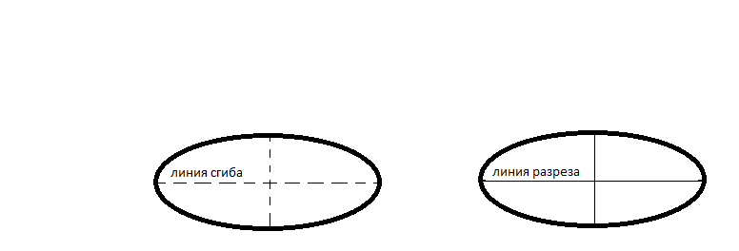

**Педагог:** А теперь посмотрите как сделаю я *(педагог складывает лист на 4 части)*

Сколько я должна сделать разрезов, чтобы разделить пирожок на 4 части?

*(Ответы детей)*

*(Педагог режет настоящий пирожок на 4 части)*

*Сколько частей получилось?*

**Дети:** Две части.

**Педагог:** Я режу ещё пополам. Сколько у меня получилось частей?

А теперь вы разрежьте ножницами свои модели пирожков.

Сколько мы сделали разрезов?

**Дети:** Два.

**Педагог:** «Выполнила задание Алёнушка, и печка показала ей в какую сторону гуси-лебеди полетели. Бежит девочка и видит, стоит яблонька.»

*(Педагог открывает очередную ячейку в графической схеме)Внимание детей акцентируется на плакате с изображением яблони, задачи с логическим отрицанием.*

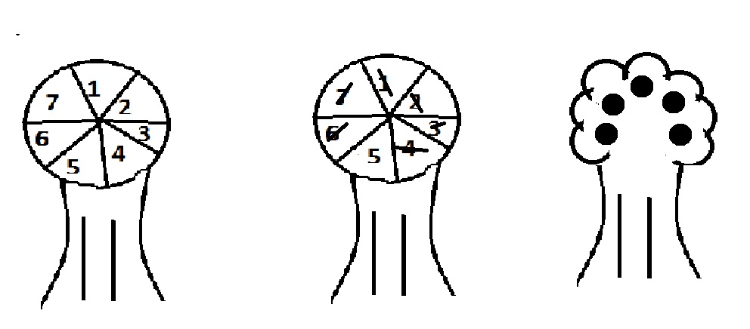

**Педагог:** Что спросила Алёнушка у яблоньки?

**Дети:** Яблонька, куда гуси-лебеди полетели?

**Педагог:** А яблонька ей отвечает: Сосчитай, сколько яблок на моих ветках?

Ни одно, не два, не три, не четыре, не шесть, не семь.

*(Педагог повторяет задачу, зачёркивая цифры)*

**Педагог:** А теперь посмотрим, правильно ли мы ответили?

*(Педагог убирает схему, и дети сосчитывают яблоки)*

**Педагог:** А дальше встретилась девочке на пути молочная река – кисельные берега, но она не знает как через неё пройти. Давайте ей поможем?

*(Педагог открывает следующую ячейку в графической схеме)*

Давайте построим мост из геометрических фигур?

Положите перед собой схему построения моста и приступайте к строительству.

**Педагог:** Сколько геометрических фигур вы используете для постройки моста?

Сколько треугольников использованно?

Сколько квадратов?

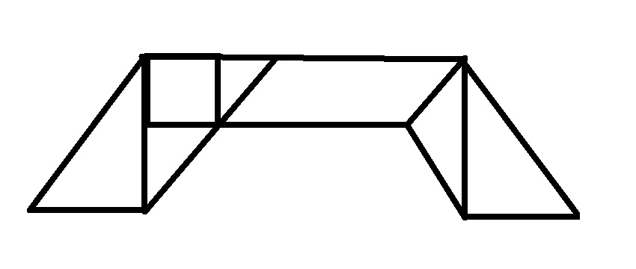

**Физминутка.**

Чтоб Иванушку спасти,

ты без дела не сиди

Отправляйся в путь скорей,

Сил своих ты не жалей!

Пирожки ты испеки,

И у печки посиди

Яблочки все посрывай и задачки порешай.

Мост построй , не ленись

По мосточку ты пройдись

По тропинке ты иди,

И Иванушку найди!

Звучит тревожная музыка.

**Педагог:**

Это что за чудеса, слышу чьи-то голоса.

Кто-то громко топает,

И крыльями так хлопает!

Слышу рык и странный вой,

Поспешим ка мы домой.

*(Дети садятся на стульчики)*

**Педагог:**

У что за необычный зверь притаился за кустом? Да он здесь не один.

*(Педагог открывает следующую ячейку в графической схеме.)*

*(Педагог устанавливает таблицу с необычными зверями)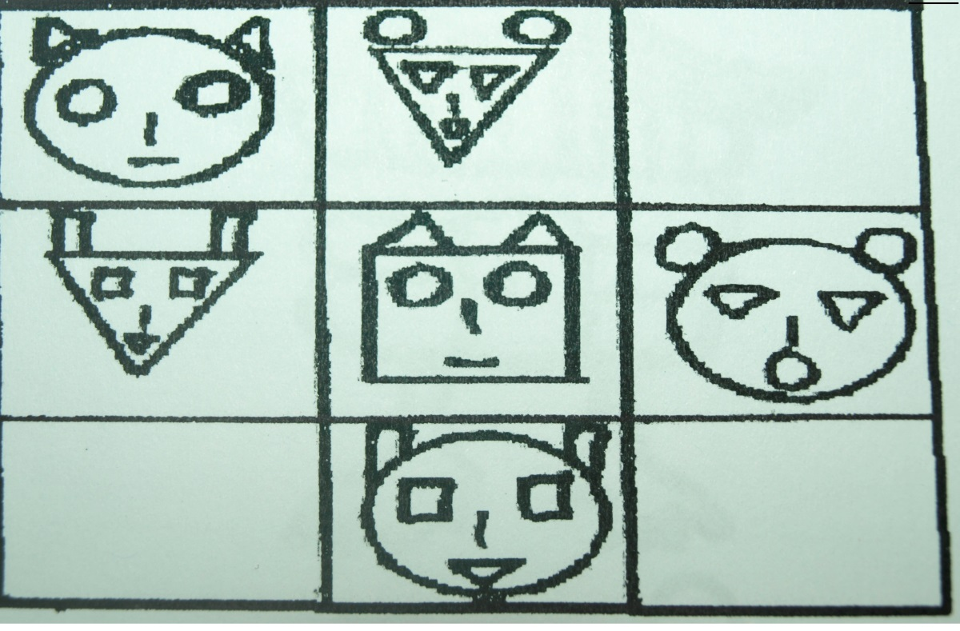*

**Педагог:**

Рассмотрите этих зверей. В пустых клетках нет зверей, они спрятались, но мы должны угадать, кто же тут сидит?

Обратите внимание на первую строчку: Круг есть, треугольник есть, какой формы не хватает?

Какой формы глаз не хватает?

Какой формы ушей не хватает?

Какой формы рта не хватает?

*(Педагог вместе с детьмы заполняет пустые клетки.)*

Мы заполнили клетки и не разу не повторились.

Все необычные животные получились у нас разные.

А какие геометрические фигуры мы использовали?

Помогли чудо-звери Алёнушке найти дорогу к избушке Бабы Яги.

А как попасть в избушку?

**Педагог:**

Давайте задобрим Бабу-Ягу, она двери нам откроет.

На избушке число семь. Давайте угостим её семью фруктами?

Заштрихуйте фрукты по своему желанию, чтобы в сумме получилось число 7. Помните, что яблоки мы заштриховываем красным цветом, а сливы синим. Не забывайте, что фруктов должно быть ровно семь.

**Педагог:**

Сколько ты заштриховал фруктов?

А у тебя получилось в сумме 7 фруктов? Из каких двух меньших чисел состоит число семь?

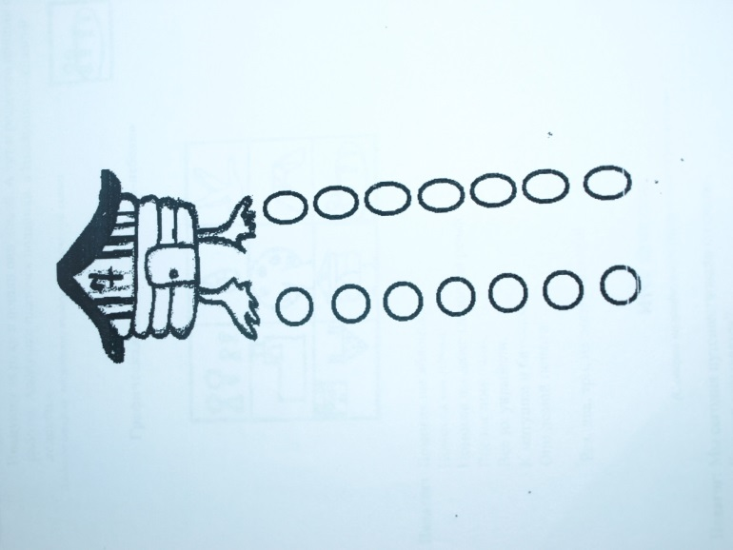

**Педагог:**

Обрадовалась Баба-Яга и отпустила Иванушку. Взяла Алёнушка Иванушку за руки и пошли они домой. А тут и родители пришли с работы. Алёнушке платочек подарили, а Иванушке сладкий леденец.

Графическая схема сказки «Гусе-лебеди»

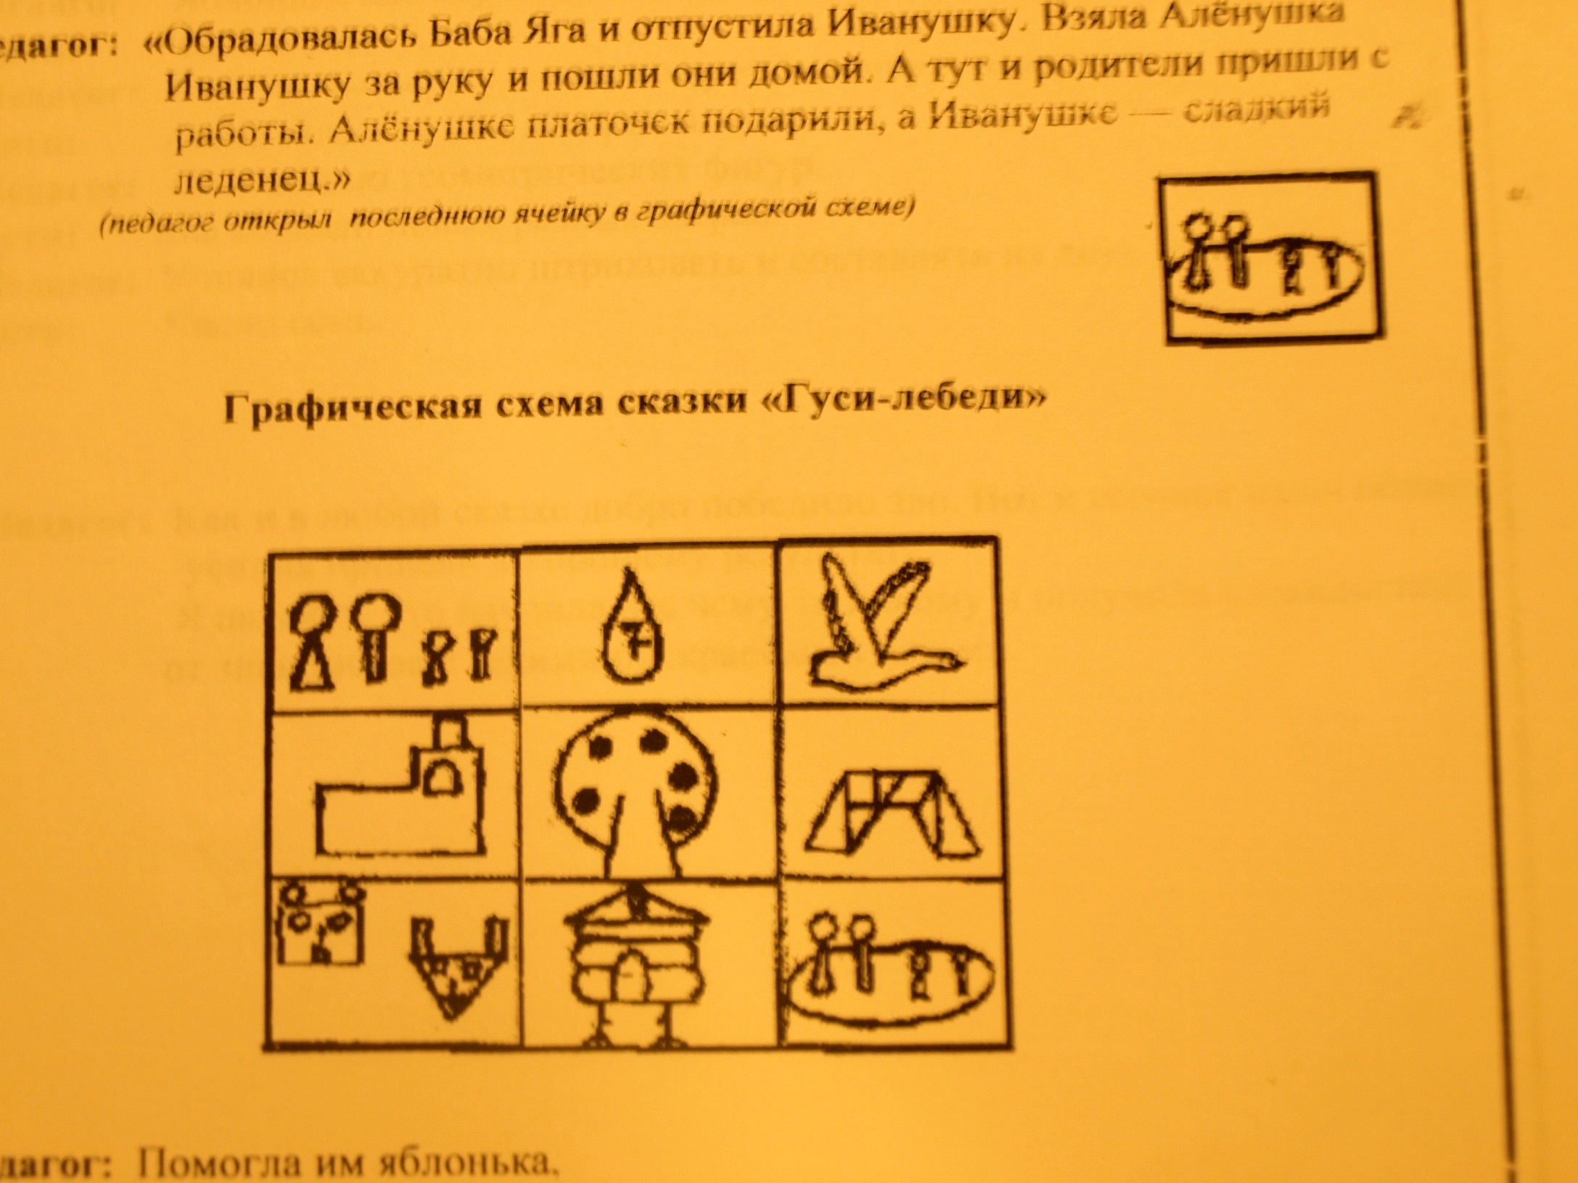

**Педагог:**

Помогла им яблонька,

Помогла им печка,

Помогла им даже сказочная речка,

Все им помогали,

Все их укрывали,

К матушке и батюшке

Они домой попали!

Раз, два, три, из сказки выходи.

**Итог занятия:**

*(С опорой на графическую схему сказки «Гуси-Лебеди»)*

**Педагог:**

Мы сегодня путешествовали по сказке.

Как она называется?

Играя в ручеек мы вспомнили о составе числа 7.

Встретив печку мы научились…

**Дети:**

Делить пирожок на 4 части.

**Педагог:**

Яблонька нас научила…

**Дети:**

Решать задачу.

**Педагог:**

К когда мы переправились через молочную реку…

**Дети:**

Схема нам помогла построить мост.

**Педагог:**

С помощью геометрических фигур…

**Дети:**

Мы создали новых разных зверей.

**Педагог:**

Учились аккуратно штриховать и составлять из двух меньших…

**Дети:**

Число 7.

**Педагог:**

Как и в любой сказке добро победило зло. Вот и сегодня наши общие усилия привели к общему результату. Я надеюсь что научила вас чему-то новому и получила удовольствие от знакомства с такими прекрасными детьми.

Литература:

1. Т.Г. Давыдова «Использование опорных схем в работе с детьми»

Справочник старшего воспитателя, 2008

1. Т. В. Большева «Учимся по сказке», СПб, 2001
2. О. А Воронкевич «Добро пожаловать в экологию» детство пресс, 2008
3. Н. Алексеевская «Карандашик озорной» Москва, 1998 г.
4. О.С Ушакова «Придумай слово» Учебная литература, 1996г
5. О. Леханова «Как понять себя и другого?» «Журнал дошкольного воспитания» 2001г.
6. Матугин И.Ю. «Школа эйдетики» развитие памяти, образного мышления, воображения. М. Эйдос 1994 год.
7. И.Малетина «Моделирование в описательной речи детей» Журнал «Дошкольного воспитания» 2006г.